Rapport arduino 14/01/20 – florian jaouen

Aujourd’hui j’ai réalisé un étage pour pouvoir espacer les différents composants du robot qui était trop compact. J’ai utilisé la scie a bois mécanique et la pistocolle.

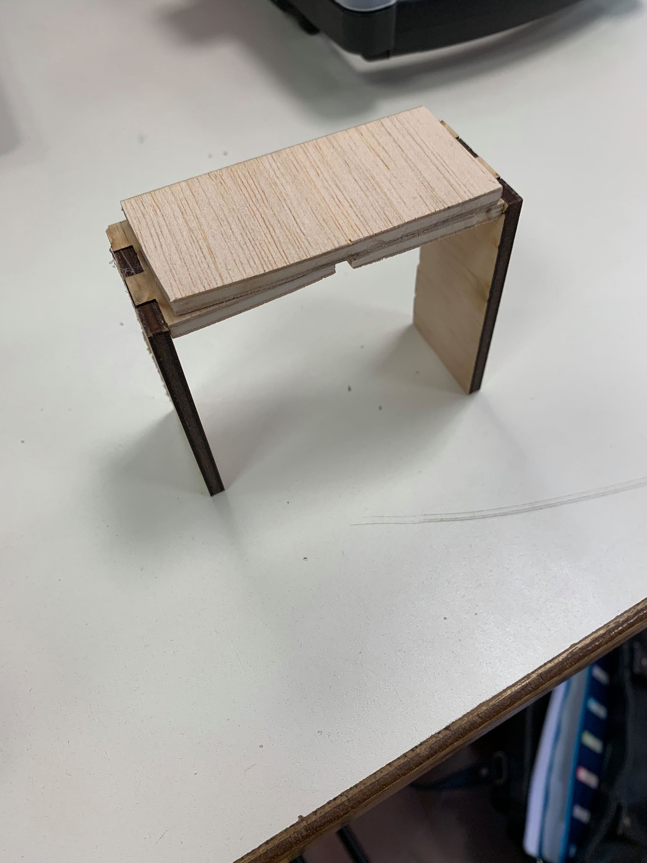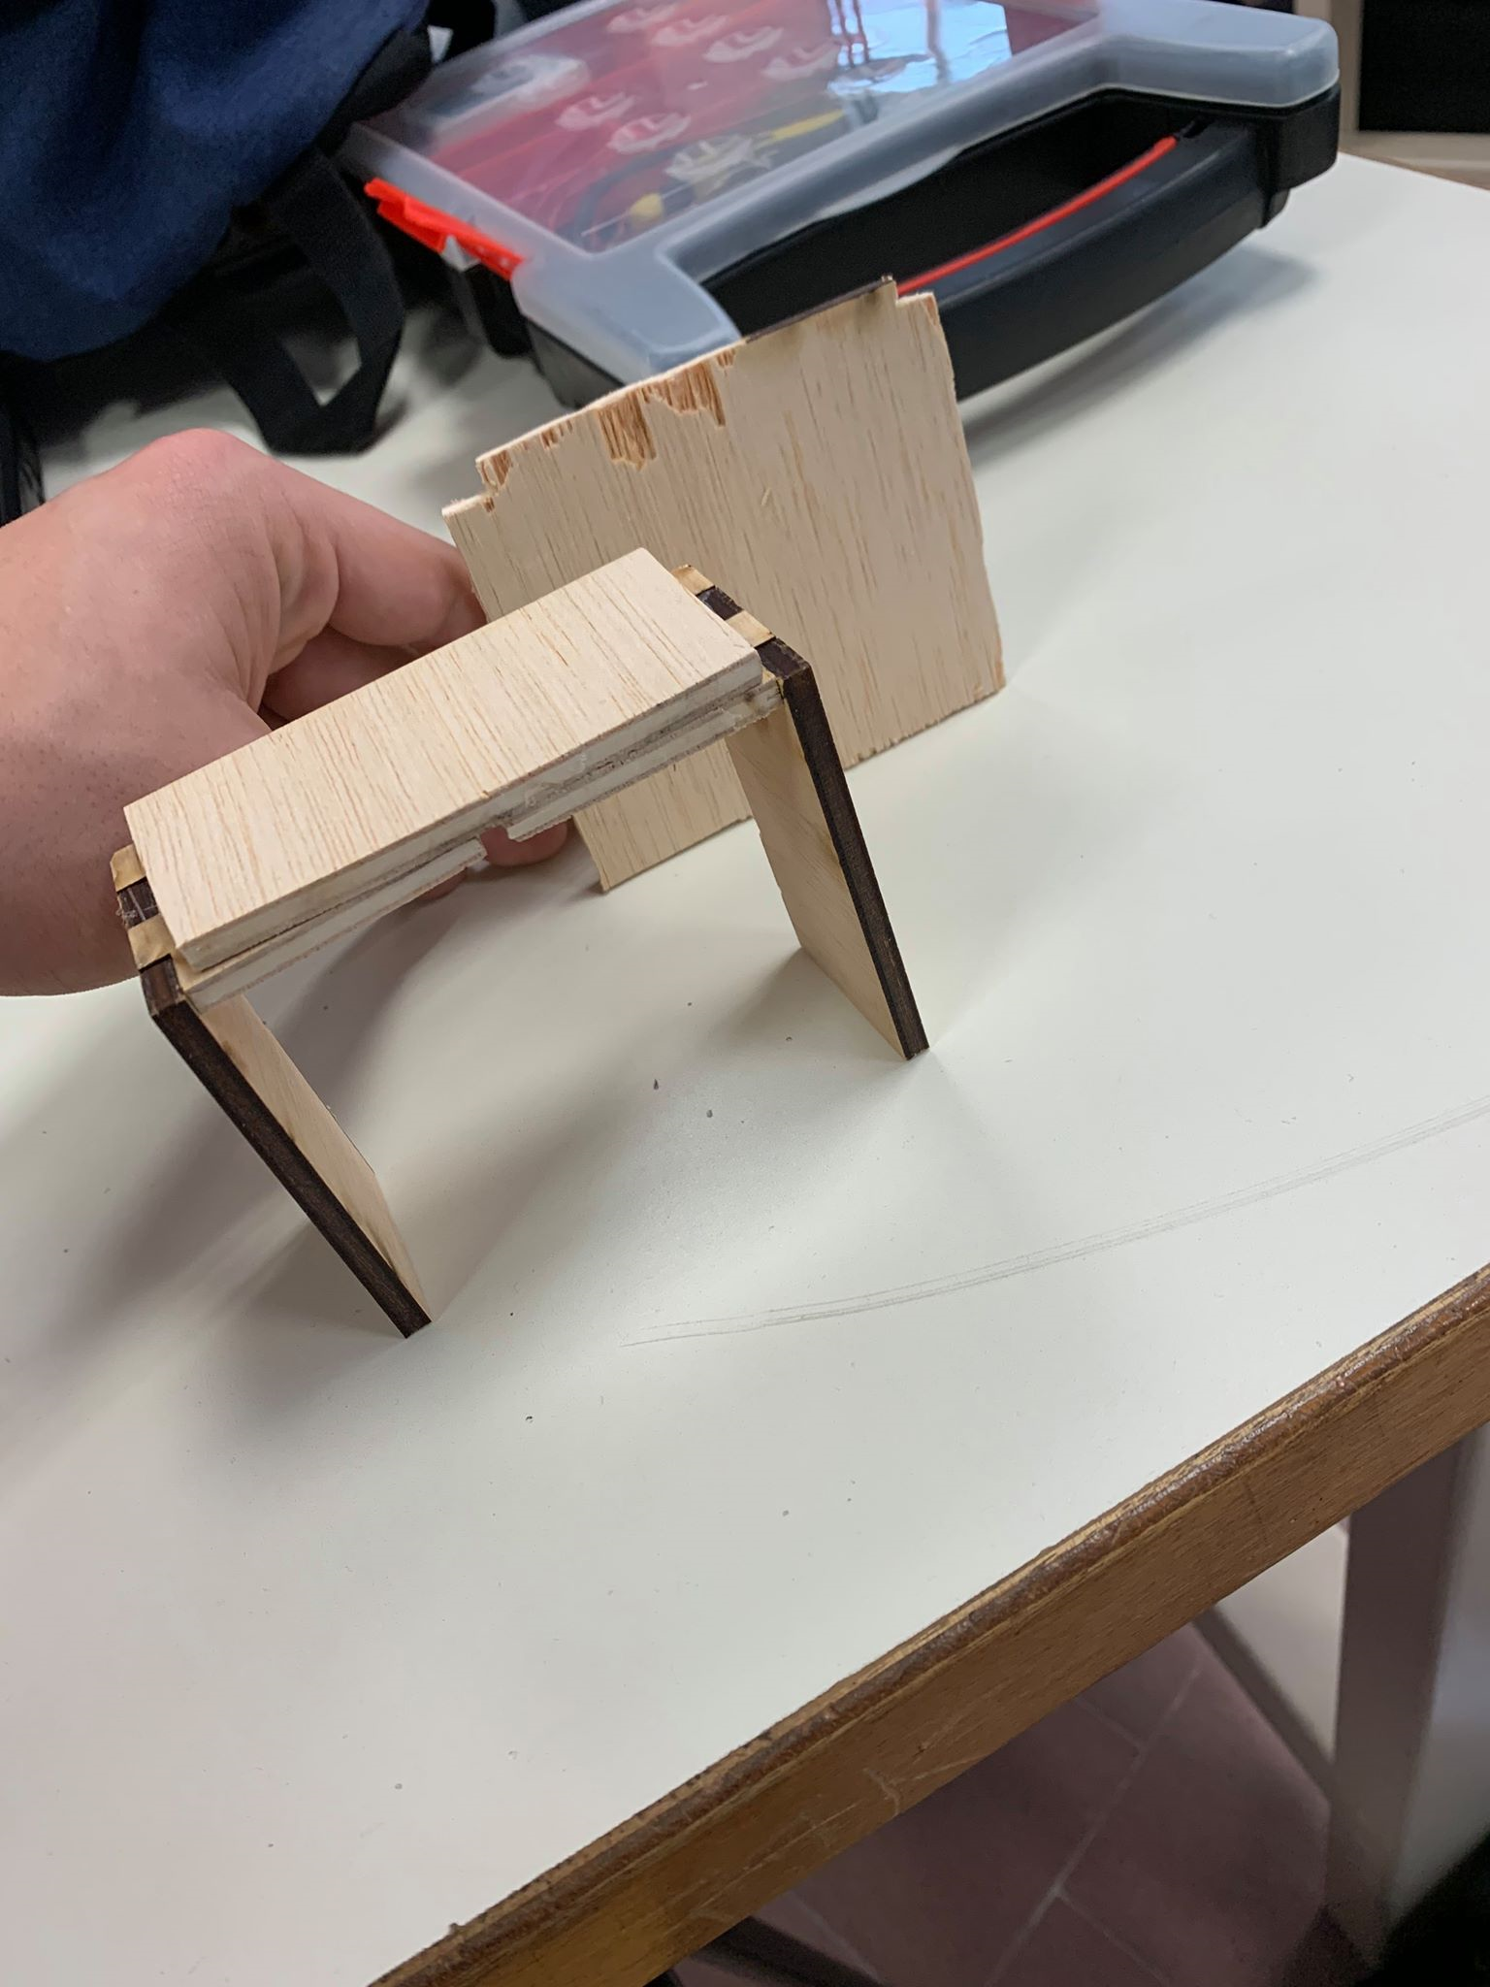

Par la suite j’ai utilisé une cale sur mesure pour les capteurs de distance et j’ai fabriqué en plus un étage pour le sur-élever.

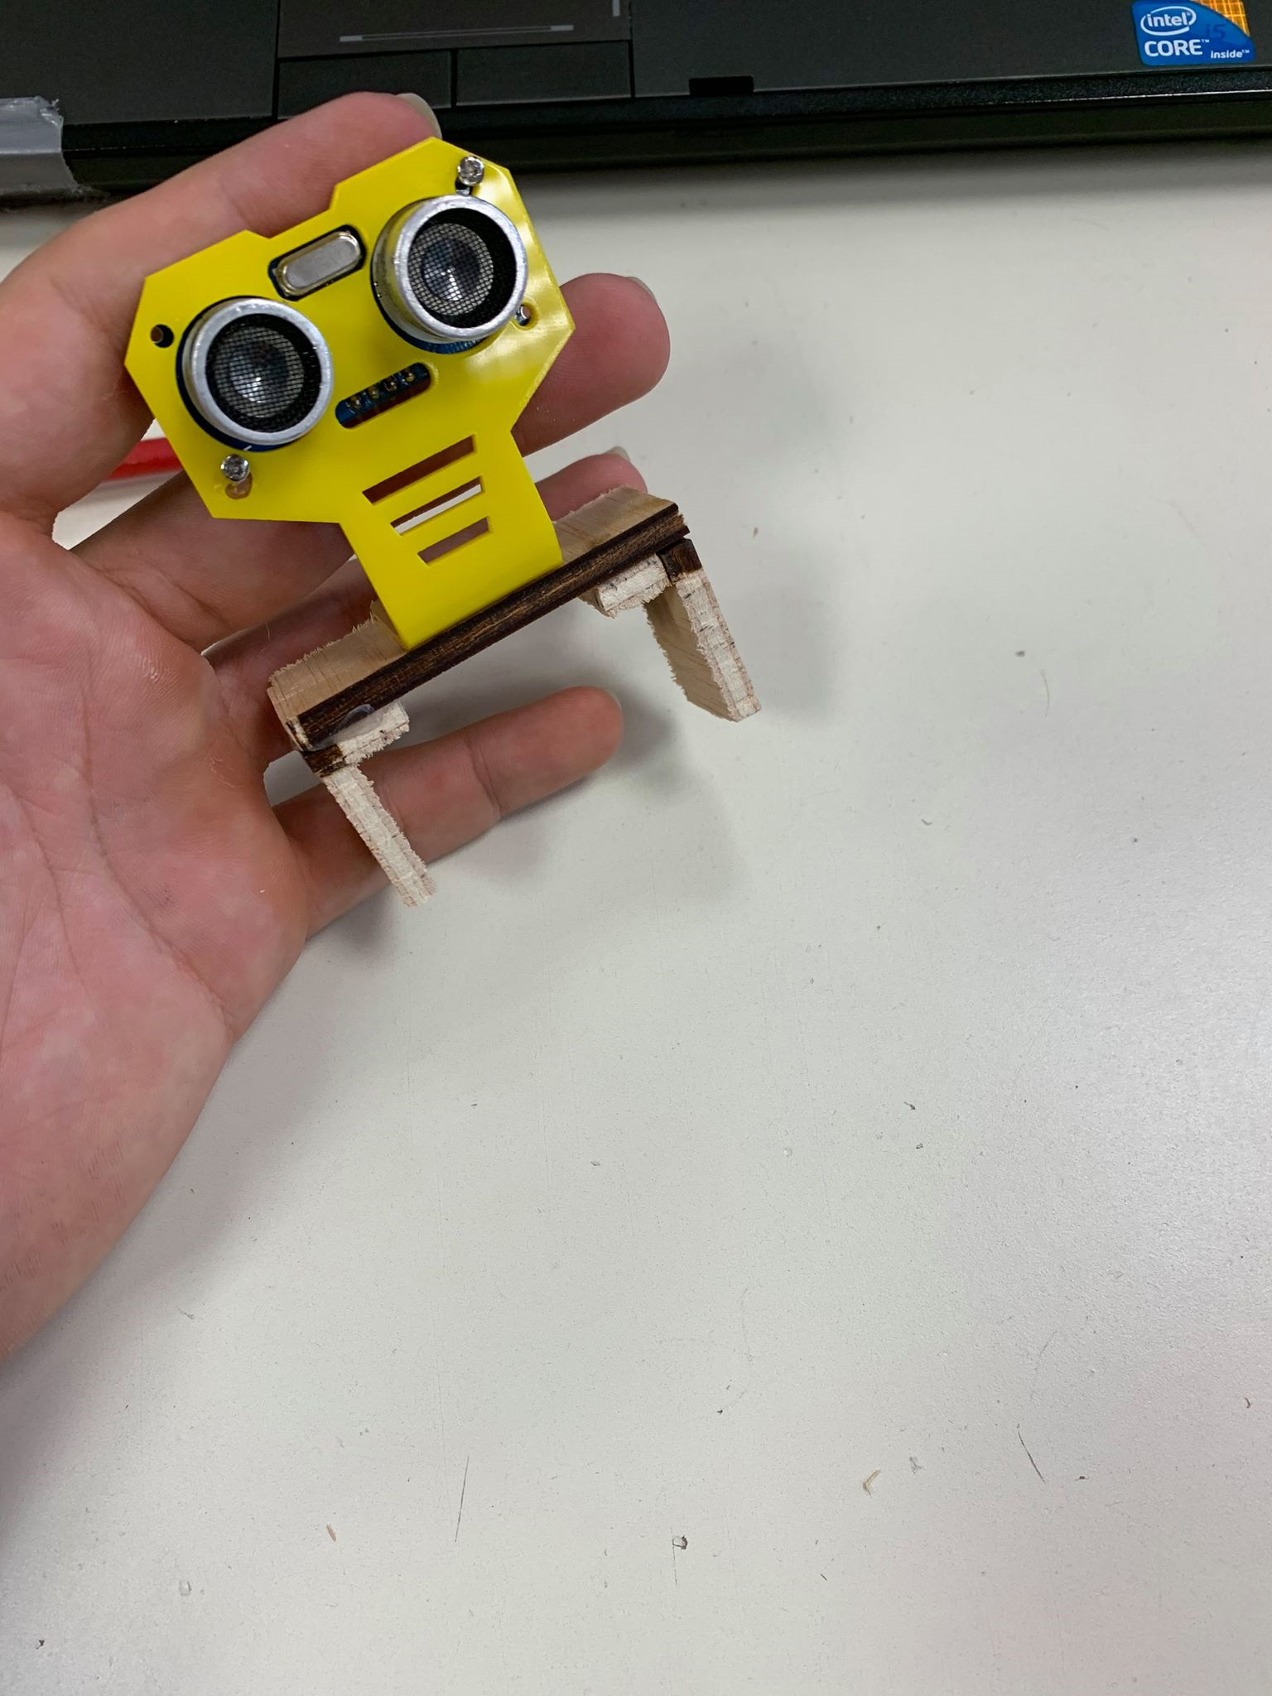

Après ça j’ai réaliser un assemblage final du robot (sans cablage) pour avoir une vue d’ensemble du rendu final

